CSS | Web Animations

Animeret Scrapbook

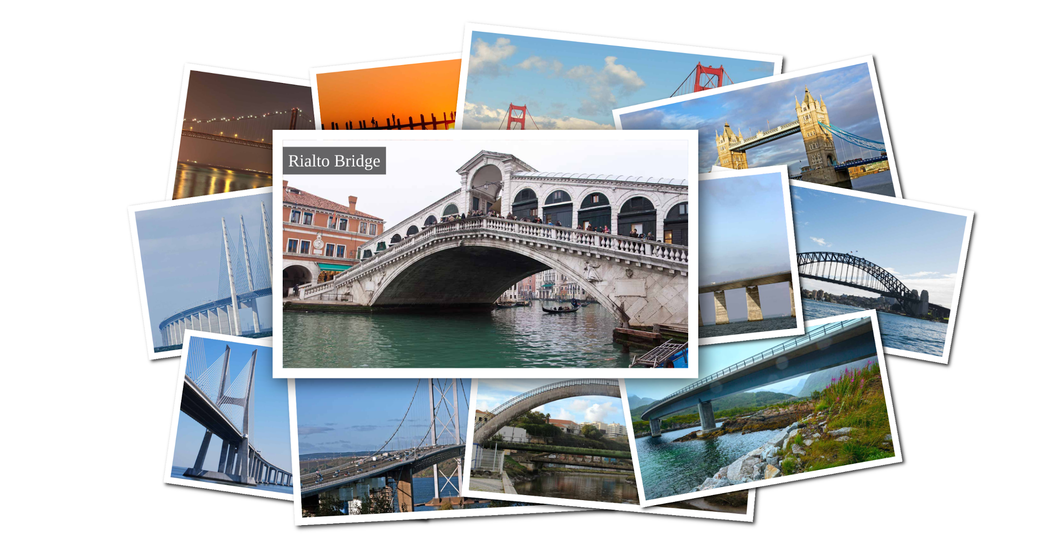

Målet med opgaven er at oprette en billedcollage eller “scrapbook” som vist herover. Du skal benytte 12 billeder til opgaven. Det står dig frit om du vil benytte det vedlagte billedmateriale eller vælge nogle billeder selv.
Billederne skal placeres “skødesløst” som i eksemplet herover, men ikke nødvendigvis på samme måde. De valgte billeder skal desuden have tilføjet en hvid kant og mørk skygge med CSS.
Når musen hviler over et billede, så skal det forstørres og rotere til vandret stilling, samt vise en tekst-caption. Hele herligheden må desuden gerne være responsive.

Vedlagt finder du en screencast, som indeholder en live demo af den viste CSS scrapbook. Her kan du se den komplette styling og effekter i praksis.

Forberedelse
- Opret et nyt projekt i din favorit-editor og navngiv det css-scrapbook
- Tilføj desuden de mapper, filer og ressourcer, du plejer at benytte

Opgave 1: Opret scrapbook med hover-effekt
Start med at oprette en webside som skal indeholde en CSS Scrapbook bestående af 12 billeder, som skal spredes “tilfældigt” ud i stil med eksemplet i toppen af dette dokument.
De skal alle roteres tilfældigt og placeres så de overlapper hinanden. Når musen hviler over et billede, så skal det forstørres og rotere til vandret stilling, samt placeres forrest i stakken af billeder.

Opgave 2: Tilføj tekst-caption til hover-effekt
Når du har oprettet den grundlæggende CSS Scrapbook med hover-effekt, skal du tilføje en tekst-caption med hvert billedes titel, der slider frem under samme hover-effekt, men med en smule forsinkelse (delay).

Opgave 3: Gør scrapbook responsive
Den færdige CSS Scrapbook er ikke meget værd, hvis den kun virker på desktop-skærme. Den skal derfor også gøres responsive, så den vises optimeret på både store og små skærme. Dette bør dog til en vis grad tænkes ind fra starten.

CSS Properties
Tip: Følgende CSS properties kan indgå i løsningen af opgaven:

- position, top, right, bottom, left
- z-index
- box-shadow
- transform: rotate()
- transform: scale()
- transition

